MINISTERSTVO VNÚTRA SLOVENSKEJ REPUBLIKY

SEKCIA KRÍZOVÉHO RIADENIA
Drieňová 22, 826 86 Bratislava 29
Telefón1 : +421-2-43411190 Fax1 : +421-2-43635142
Telefón2 : +421-2-48593000 Fax2 : +421-2-43411095
E-mail : svk-ercc@minv.sk http://www.minv.sk
MESAČNÁ SITUAČNÁ SPRÁVA
o hlásených mimoriadnych udalostiach a ostatných udalostiach na území Slovenskej republiky a v zahraničí za mesiac december 2019 so stavom k 31. 12. 2019
24:00 hod.

Dátum a čas : | 2. januára 2020, 13:00 hod.

I. Štatistika za mesiac december 2019

Prehľad MU v mesiaci december 2019

Celkový počet MU v mesiaci december 2019: 18

Prehľad MU v mesiaci december 2019
P. č. | Mimoriadna udalosť | Druh MU | Kraj | Okres | Obec | Začiatok MU | Koniec MU | Varovanie obyvateľstva |  | Evakuácia | Požiadavky na poskytnutie pomoci | Následky na ...
 |  |  |  |  |  |  |  | Miestny rozhlas | Siréna |  |  | živote | zdraví | majetku | živ. prostredí
1 | Únik ropných látok | Únik nebezpečnej látky | Prešovský | Prešov | Víťaz | 02.12.2019 10:43 | 02.12.2019 15:28 | NIE | NIE | NIE | NIE | NIE | NIE | NIE | NIE
2 | Nástražný výbušný systém | Poplašná správa | Trenčiansky | Prievidza | Prievidza | 03.12.2019 8:17 | 03.12.2019 15:27 | NIE | NIE | ÁNO | NIE | NIE | NIE | NIE | NIE
3 | Pád skalného bloku | Zosuv pôdy | Žilinský | Žilina | Terchová | 03.12.2019 9:00 |  | NIE | NIE | NIE | NIE | NIE | NIE | NIE | NIE
4 | Výbuch plynu | Iné | Prešovský | Prešov | Prešov | 06.12.2019 12:10 |  | NIE | NIE | ÁNO | NIE | ÁNO | ÁNO | ÁNO | NIE
5 | Únik neznámej látky do ovzdušia | Únik nebezpečnej látky | Košický | Sobrance | Sobrance | 08.12.2019 10:09 | 13.12.2019 13:32 | NIE | NIE | NIE | ÁNO | NIE | NIE | NIE | NIE
6 | Požiar bytu | Požiar | Bratislavský | Bratislava | Bratislava | 10.12.2019 10:26 | 10.12.2019 12:00 | NIE | NIE | NIE | NIE | NIE | ÁNO | ÁNO | NIE
7 | Obálka s bielym práškom | Nález neznámej látky | Nitriansky | Topoľčany | Topoľčany | 11.12.2019 8:20 | 11.12.2019 14:23 | NIE | NIE | NIE | ÁNO | NIE | NIE | NIE | NIE
8 | Obálka s bielym práškom | Nález neznámej látky | Nitriansky | Nitra | Nitra | 12.12.2019 10:55 | 12.12.2019 13:50 | NIE | NIE | NIE | NIE | NIE | NIE | NIE | NIE
9 | Únik neznámej látky do rieky | Únik nebezpečnej látky | Prešovský | Kežmarok | Kežmarok | 13.12.2019 12:00 | 16.12.2019 10:30 | NIE | NIE | NIE | NIE | NIE | NIE | NIE | NIE
10 | Havarijný stav mosta | Havarijný stav mosta/cesty | Prešovský | Kežmarok | Kežmarok | 17.12.2019 11:00 |  | NIE | NIE | NIE | NIE | NIE | NIE | NIE | NIE
11 | Únik neznámej látky do ovzdušia | Únik nebezpečnej látky | Trnavský | Piešťany | Vrbové | 18.12.2019 7:24 | 18.12.2019 16:00 | NIE | NIE | NIE | NIE | NIE | NIE | NIE | NIE
12 | Únik neznámej látky do rieky | Nález neznámej látky | Prešovský | Prešov | Demjata | 19.12.2019 15:54 | 20.12.2019 12:00 | NIE | NIE | NIE | NIE | NIE | NIE | NIE | NIE
13 | Nástražný výbušný systém | Poplašná správa | Bratislavský | Bratislava | Bratislava | 20.12.2019 20:06 | 20.12.2019 23:04 | NIE | NIE | NIE | NIE | NIE | NIE | NIE | NIE
14 | Povodeň | Povodne | Banskobystrický | Veľký Krtíš | Pôtor | 23.12.2019 10:25 | 24.12.2019 6:00 | ÁNO | NIE | NIE | NIE | NIE | NIE | NIE | NIE
15 | Povodeň | Povodne | Košický | Spišská Nová Ves | Krompachy | 23.12.2019 17:50 |  | NIE | NIE | NIE | NIE | NIE | NIE | NIE | NIE
16 | Povodeň | Povodne | Banskobystrický | Veľký Krtíš | Veľká Čalomija | 23.12.2019 19:00 | 31.12.2019 8:00 | NIE | NIE | NIE | NIE | NIE | NIE | NIE | NIE
17 | Havarijný stav mosta | Havarijný stav mosta/cesty | Prešovský | Všetky okresy Prešovského kraja | Prešovský kraj | 17.12.2019 15:30 |  | NIE | NIE | NIE | NIE | NIE | NIE | NIE | NIE
18 | Nástražný výbušný systém | Poplašná správa | Trenčiansky | Trenčín | Trenčianske Teplice | 30.12.2019 17:45 | 30.12.2019 19:30 | NIE | NIE | ÁNO | NIE | NIE | NIE | NIE | NIE

Grafický prehľad MU v mesiaci december 2019

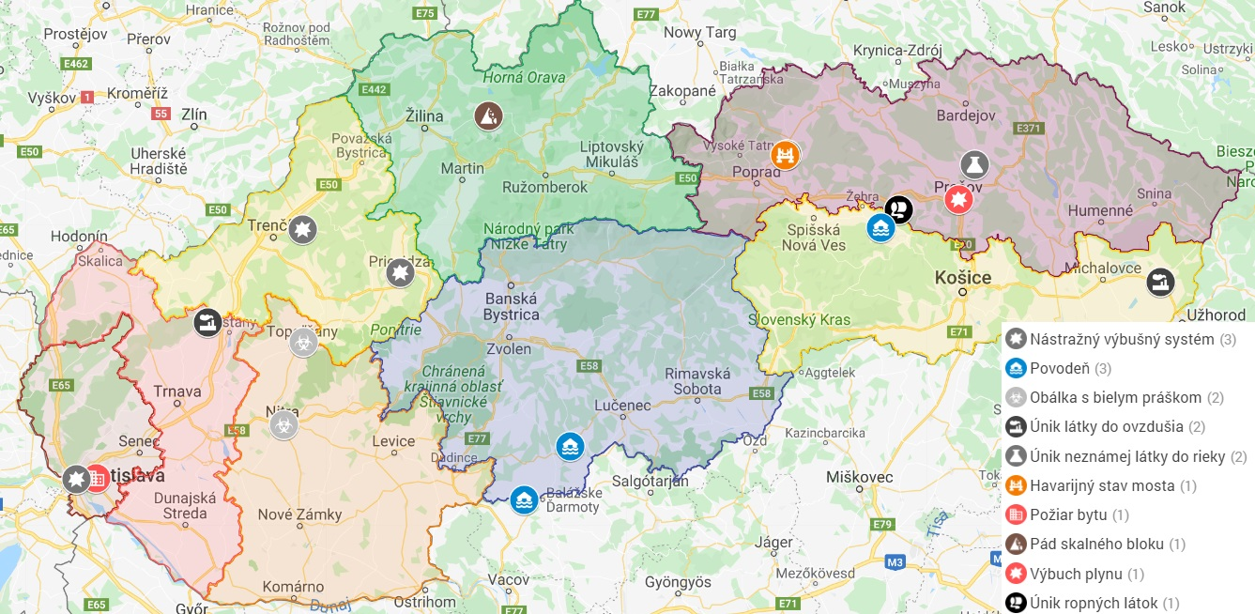

Prehľad výjazdov a rozborov KCHL CO v mesiaci december 2019 v prípade mimoriadnej udalosti
Por. číslo | Žiadosť na zásah KCHL prijatá |  | Vzťahuje sa k MU | Požadovaná pomoc | Príkaz na zásah vydaný | Zásah ukončený | Vyhodnotenie zásahu KCHL
 | Dátum a čas | Od koho | Názov mimoriadnej udalosti | Materiál / Sily a prostriedky | Dátum a čas | Dátum a čas | Dátum a čas | Stručné vyhodnotenie zásahu
1 | 08.12.2019 10:23 | KS IZS KE | Únik neznámej látky do ovzdušia v Sobranciach | KCHL Jasov | 08.12.2019 10:45 | 08.12.2019 19:00 | 13.12.2019 13:32 | V priestore merania nebol identifikovaný zdroj nepríjemného zápachu. Nepotvrdil sa zvýšený výskyt metánu. Bolo odporúčané, pri pretrvávajúcom výskyte zápachu skontrolovať elektroinštaláciu v miestnostiach. Ďalšou analýzou plynných vzoriek metódou GC MS – sorpciou na SPME vlákno nebola dokázaná prítomnosť nebezpečných chemických látok.
2 | 11.12.2019 9:02 | KS IZS NR | Obálka s bielym práškom v Topoľčanoch | KCHL Nitra | 11.12.2019 9:20 | 11.12.2019 14:00 | 11.12.2019 14:23 | Zistená látka : jedná sa o veľmi jemný minerál mastenec z chemického zloženia ide o zásaditý kremičitan horečnatý - komerčne uvádzaný pod názvom Talk – mastenec. Látka sa používa ako zásypový púder, alebo ako súčasť tzv. bentonitový prášokov na úpravu potravinárskych produktov, napr.: pri úprave vína. ( Prísada E553b ). Bez chemického a radiačného nebezpečenstva.
3 | 12.12.2019 12:48 | KS IZS NR | Obálka s bielym práškom v Nitre | KCHL Nitra | 12.12.2019 12:48 | 12.12.2019 13:47 | 12.12.2019 13:50 | Analýzou bolo zistene, že sa jedná o veľmi jemný minerál mastenec, po chemickej stránke - zásaditý kremičitan horečnatý. Záver: látka bez chemického a radiačného nebezpečenstva.

Prehľad MS vyhlásených v mesiaci december 2019
P. č. | Druh MS | Kraj | Okres | Obec | Vyhlásená MS | Odvolaná MS | Vyhlásil | Poznámka
1 | Zosuv pôdy | Žilinský | Žilina | Terchová | 03.12.2019 9:00 |  | Starosta
2 | Výbuch plynu | Prešovský | Prešov | Prešov | 06.12.2019 12:35 |  | Primátorka
3 | Havarijný stav mosta/cesty | Prešovský | Kežmarok | Kežmarok | 17.12.2019 15:30 |  | Starosta
4 | Havarijný stav mosta/cesty v Kežmarku | Prešovský | Všetky okresy Prešovského kraja | Prešovský kraj | 30.12.2019 15:00 |  | Prednosta OÚ v sídle kraja

Prehľad SPA vyhlásených v mesiaci december 2019
P. č. | Kraj | Okres | Obec | Vyhlásený 2SPA | Odvolaný 2SPA | Vyhlásený 3SPA | Odvolaný 3SPA | Vyhlásený 2SPA | Odvolaný 2SPA | Vyhlásil | Vyhlásenie
1 | Banskobystrický | Veľký Krtíš | Pôtor |  |  | 23.12.2019 9:00 | 23.12.2019 18:00 | 23.12.2019 18:00 | 24.12.2019 6:00 | Starosta | 3SPA
2 | Košický | Spišská Nová Ves | Krompachy | 23.12.2019 18:00 |  |  |  |  |  | Prednosta OÚ | 2SPA
3 | Banskobystrický | Veľký Krtíš | Veľká Čalomija | 23.12.2019 19:00 | 30.12.2019 12:00 |  |  |  |  | Starosta | 2SPA

II. Prehľad všetkých aktuálne vyhlásených MS
P. č. | Druh MS | Kraj | Okres | Obec | Vyhlásená MS |  | Odvolaná MS |  | Vyhlásil | Poznámka
 |  |  |  |  | Dňa | Hod. | Dňa | Hod.
1 | Zosuv pôdy | Prešov | Stropkov | Krušinec | 26.6.2009 | 16:45 |  |  | starosta
2 | Zosuv pôdy | Prešov | Stropkov | Miňovce | 18.5.2010 | 14:00 |  |  | starosta
3 | Zosuv pôdy | Prešov | Prešov | Žipov | 2.6.2010 | 10:00 |  |  | starosta
4 | Zosuv pôdy | Prešov | Prešov | Kapušany | 7.6.2010 | 12:00 |  |  | starosta
5 | Zosuv pôdy | Prešov | Sabinov | Brezovička | 7.6.2010 | 18:30 |  |  | starosta
6 | Zosuv pôdy | Prešov | Sabinov | Pečovská N. Ves | 11.6.2010 | 16:00 |  |  | starosta
7 | Zosuv pôdy | Prešov | Prešov | Prešov | 25.6.2010 | 10:00 |  |  | primátor
8 | Zosuv pôdy | Prešov | Sabinov | Ďačov | 26.7.2010 | 12:00 |  |  | starosta
9 | Zosuv pôdy | Prešov | Sabinov | Krivany | 28.7.2011 | 15:00 |  |  | starosta
10 | Zosuv pôdy | Prešov | Prešov | Ruská Nová Ves (rekr.chatová oblasť) | 16.12.2011 | 15:00 |  |  | starosta
11 | Zosuv pôdy | Prešov | Prešov | Ruská Nová Ves (obytná časť) | 27.6.2012 | 12:00 |  |  | starosta
12 | Zosuv pôdy | Prešov | Sabinov | Bajerovce | 30.5.2013 | 9:00 |  |  | starosta
13 | Zosuv pôdy | Prešov | Prešov | Kvačany | 22.5.2014 | 08.00 |  |  | starosta
14 | Nedostatok pitnej vody | Prešov | Medzilaborce | Volica | 22.7.2014 | 8:00 |  |  | starosta
15 | Zosuv pôdy | Trenčín | Nové Mesto nad Váhom | Hrachovište | 17.9.2014 | 11:50 |  |  | starosta
16 | Zosuv pôdy | Prešov | Prešov | Proč | 23.10.2014 | 14:20 |  |  | starosta
17 | Zosuv pôdy | Prešov | Prešov | Petrovany | 25.3.2015 | 14:00 |  |  | starosta
18 | Zosuv pôdy | Prešov | Prešov | Veľký Šariš | 3.12.2015 | 8:45 |  |  | primátor | Zosuv podkladového materiálu na vozovke
19 | Zosuv pôdy | Bratislava | Bratislava | Bratislava - mestská časť Devín | 3.7.2016 | 18:00 |  |  | starosta | Zosuv pôdy a vyvrátené stromy na Štítnej ul.
20 | Zosuv pôdy | Prešov | Prešov | Ruská Nová Ves | 7.12.2016 | 10:30 |  |  | starosta | Svahová deformácia, pukanie stien rodinných domov
21 | Zosuv pôdy | Bratislava | Bratislava | Bratislava - mestská časť Karlova Ves | 7.4.2017 | 12:00 |  |  | primátor | MU zo 7.4.2017 bola ukončená 24.1.2019, avšak MS v Karlovej Vsi je vyhlásená naďalej z dôvodu novej MU, ktorá vznikla 13.1.2019
22 | Havarijný stav mosta/cesty | Prešov | Stropkov | Krušinec | 13.8.2018 | 14:00 |  |  | starosta
23 | Zosuv pôdy | Žilina | Turčianske Teplice | Turček | 15.8.2018 | 12:00 |  |  | starosta
24 | Zosuv pôdy | Trenčín | Prievidza | Poluvsie | 30.1.2019 | 14:00 |  |  | starosta
25 | Zosuv pôdy | Košice | Košice | Košice | 28.3.2019 | 10:00 |  |  | primátor
26 | Havarijný stav mosta/cesty | Prešov | Snina | Zboj | 14.10.2019 | 12:00 |  |  | starosta
27 | Havarijný stav mosta/cesty | Prešov | Poprad | Svit | 30.10.2019 | 11:00 |  |  | primátorka
28 | Nález sudov s nebezpečnou látkou | Prešov | Bardejov | Beloveža | 13.11.2019 | 14:30 |  |  | starosta
29 | Zosuv pôdy | Žilina | Žilina | Terchová | 3.12.2019 | 9:00 |  |  | starosta
30 | Iné | Prešov | Prešov | Prešov | 6.12.2019 | 12:35 |  |  | primátorka
31 | Havarijný stav mosta/cesty | Prešov | Kežmarok | Kežmarok | 17.12.2019 | 15:30 |  |  | starosta
32 | Havarijný stav mosta/cesty | Prešov | Všetky okresy Prešovského kraja | Prešovský kraj | 30.12.2019 | 15:00 |  |  | prednosta OÚ v sídle kraja

Grafický prehľad všetkých aktuálne vyhlásených MS
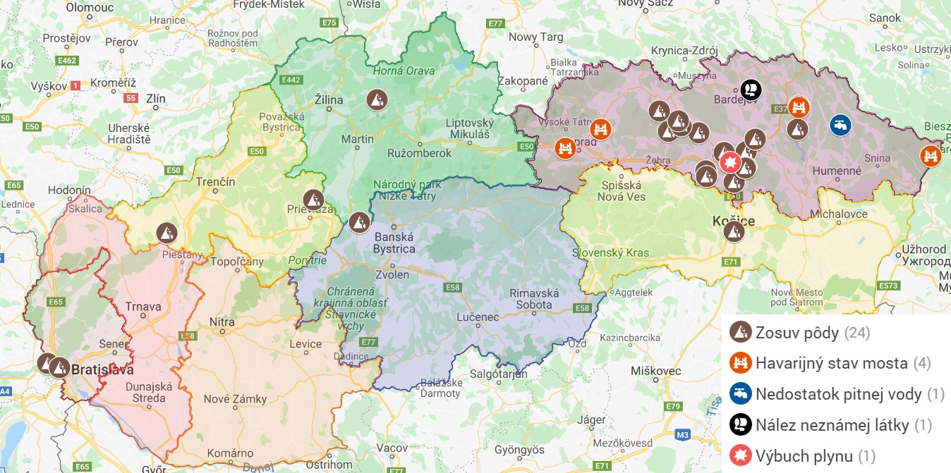

III. Prehľad všetkých aktuálne vyhlásených SPA
P. č. | Kraj | Okres | Obec | Vyhlásený 2SPA | Odvolaný 2SPA | Vyhlásený 3SPA | Odvolaný 3SPA | Vyhlásený 2SPA | Odvolaný 2SPA | Vyhlásil | Vyhlásenie
1 | Žilinský | Čadca | Raková |  |  | 21.07.2019 14:00 | 21.07.2019 19:00 | 21.07.2019 19:00 |  | starosta | 2SPA
2 | Banskobystrický | Banská Štiavnica | Banský Studenec |  |  | 23.08.2019 16:10 | 23.08.2019 17:43 | 23.08.2019 17:43 |  | starosta | 2SPA
3 | Banskobystrický | Banská Štiavnica | Svätý Anton | 23.08.2019 18:00 | 05.09.2019 14:00 | 05.09.2019 14:00 | 19.09.2019 13:30 | 19.09.2019 13:30 |  | starosta | 2SPA
4 | Banskobystrický | Brezno | Závadka nad Hronom |  |  | 13.11.2019 5:20 | 14.11.2019 12:00 | 14.11.2019 12:00 |  | starosta | 2SPA
5 | Žilinský | Liptovský Mikuláš | Svätý Kríž |  |  | 13.11.2019 7:30 | 13.11.2019 15:00 | 13.11.2019 15:00 |  | starosta | 2SPA
6 | Žilinský | Liptovský Mikuláš | Liptovský Ján |  |  | 13.11.2019 8:30 | 13.11.2019 16:00 | 13.11.2019 16:00 |  | starosta | 2SPA
7 | Košický | Spišská Nová Ves | Mlynky |  |  | 13.11.2019 10:00 | 09.12.2019 9:00 | 09.12.2019 9:00 |  | starostka | 2SPA
8 | Košický | Spišská Nová Ves | Krompachy | 23.12.2019 18:00 |  |  |  |  |  | prednosta | 2SPA

IV. Zahraničie

Prehľad prebiehajúcich aktivácií mechanizmu Únie pre civilnú ochranu (z informačného systému CECIS)
P. č. | Dátum vzniku MU | Druh MU | Štát | Žiadosť o pomoc | Poskytnutie HP zo strany SVK
1 | 2.8.2018 | Ebola | Konžská demokratická republika | NIE | NIE
2 | 25.11.2019 | Povodne | Džibutsko | ÁNO | NIE
3 | 26.11.2019 | Zemetrasenie | Albánsko | ÁNO | ÁNO 11/2019
4 | 26.11.2019 | Epidémia osýpok | Samoa | ÁNO | NIE

